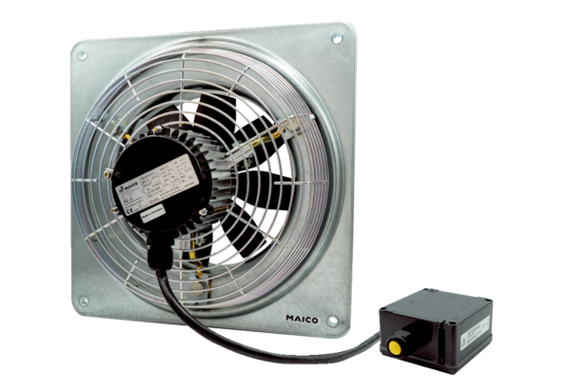Aksijalni zidni ventilator DZQ 20/4 B Ex eJedinica za pakiranje: 1 komAsortiman: C
Broj artikla: 0083.0170Proizvođač: MAICO

